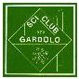

***Il giornalino dello sci-club Comunicazioni e Notizie dallo SCI-CLUB GARDOLO 1975 ottobre 2015 n° 1***

*Buongiorno a tutti e bentornati dalle Vacanze, Lavoro, Crociere, Vendemmie, Viaggi, Scuola, e Dolce far niente !!*

*E’ ora di ricominciare a mettersi un po’ in forma, e darsi una smossa !*

*Facciamo un piccolo esperimento, vorremmo pubblicare sul nostro Sito, questo giornaletto, mensile o bimestrale o trimestrale o soltanto quando avremo notizie da comunicarVi o quando ne avremo voglia (eh! eh!) che serva ai nostri Soci, Simpatizzanti, Amici o semplici curiosi, come promemoria e stimolo a seguire* le varie attività dello***SCI-CLUB-GARDOLO.***

***PROSECUZIONE ATTIVITA’***

Nell’Ultima riunione del***direttivo*** del maggio 2015, visti i buoni risultati ottenuti, la buona partecipazione ai corsi, e l’autonomia economica dello Sci-Club , senza bisogno cioè di contributi pubblici, (che comunque, per inciso, se venissero sarebbero ben accetti !) è stato deciso di proseguire l’attività ***per tutto il prossimo triennio*.**

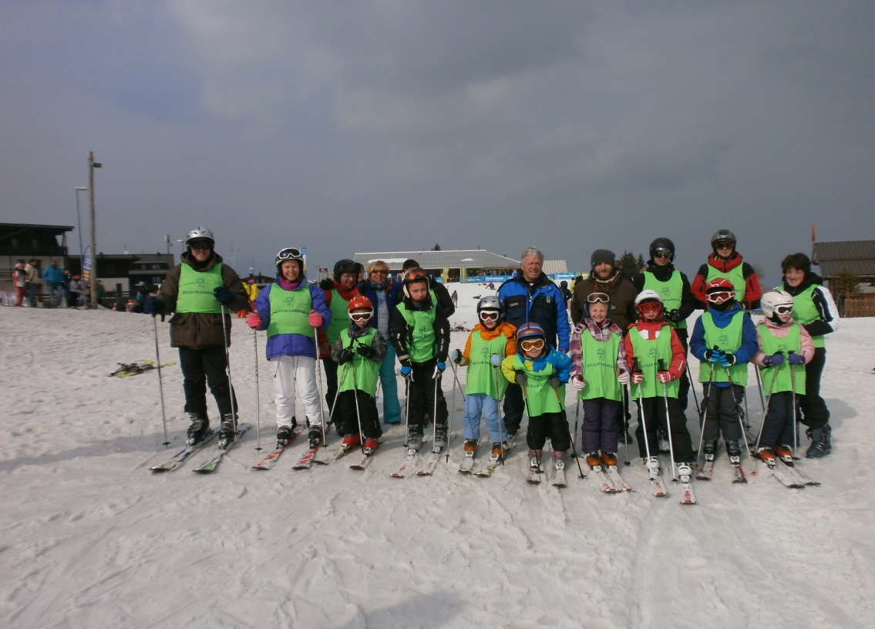***Gruppo Discesa 2015***

***PAG 1/ 3***



***ANNO 2015-2016: PRESCIISTICA:***

Sono già iniziati i corsi di GINNASTICA presso la Palestra delle scuole S.ANNA di Gardolo, in data 5 Ottobre 2015, termineranno il 23 Dicembre per poi riprendere a Gennaio 2016 fino fine marzo (per tutti i dettagli vedi Locandina su questo Sito [www.sciclubgardolo.it](http://www.sciclubgardolo.it)) alla voce ARTICOLI RECENTI. C’è posto ancora per tutti quanti volessero partecipare, potete anche scrive a [info@sciclubgardolo.it](mailto:info@sciclubgardolo.it). Per iscrivervi o chiedere tutte le informazioni del caso.

***CORSI di SCI:***

Stiamo cominciando adesso la preparazione , ma indicativamente accetteremo le iscrizioni nei primi giorni di Dicembre 2015 (vicino a Santa Lucia). Andremo probabilmente anche quest’anno sul Monte Bondone, ed i corsi inizieranno il primo Sabato utile dopo l’Epifania 2016. Tutti i nostri soci saranno avvisati per tempo per e-mail e verranno esposte Locandine nei posti soliti, inoltre potrete visionare costi e tempi anche su questo Sito visibile naturalmente da P.C., Smartphone, ecc.

***MODULISTICA:***

Abbiano iniziato ad inserire sul nostro SITO (vedi Articoli Recenti), anche la modulistica che ognuno, volendo, può scaricarsi. Oltre alla nuova PRIVACY, sarà presto disponibile il modulo iscrizione ai corsi sci, ed altra modulistica di uso comune.

***CERTIFICATI MEDICI ( GIURISPRUDENZA):***

Il ministero della Salute ha comunicato il 17 giugno 2015 a tutti i gestori di attività sportive, alcuni chiarimenti sulla obbligatorietà del Certificato Medico di Buona Salute.

Siccome i chiarimenti non sono ancora chiari (!!) si attenderà il 31 Ottobre 2015 per una direttiva finale che il CONI dovrà inviare in accordo con il Ministero stesso, più che altro sull’ interpretazione di *“attività non agonistica” Pare comunque abbastanza sicuro che verrà richiesto il CERTIFICATO MEDICO DI BUONA SALUTE rilasciato dal Medico di Base, o dal Pediatra ovvero da medici specialisti di medicina dello sport o del CONI. I medici certificatori dovranno essere in possesso di un Elettrocardiogramma basale*

***PAG.2/3***



*eseguito Almeno UNA volta nella vita dello sportivo. Oppure Elettrocardiogramma annuale qualora sussistano Patologie Croniche Conclamate, ovvero qualora lo sportivo abbia superato i Sessanta anni d’età (Naturalmente quest’ultimo caso riguarda solo alcuni accompagnatori Maschi, le Donne come è risaputo non hanno età !)*

*Sarà comunque nostra cura seguire la procedura corretta, prima delle iscrizioni.*

***VARIE ed EVENTUALI:***

*Se avete commenti, suggerimenti, richieste siete pregati di scrivere a:*

[**info@sciclubgardolo.it**](mailto:info@sciclubgardolo.it)

Grazie della cortese attenzione

***Il comitato di Redazione dello Sci-Club-Gardolo***

***PAG. 3/3***